MISTRETTA (ME) 28-29-30 Settembre/2 Ottobre 2010
INAUGURAZIONE DEL NUOVO PALAZZO DELLA CULTURA
PALAZZO MASTROGIOVANNI TASCA/1727

28 Settembre/Convegno/Ore: 17.00
“Il patrimonio storico-architettonico- Interventi di ristrutturazione e restauro”
INTERVENGONO: il sindaco di Mistretta, Iano Antoci; l’architetto Giuseppe Greco e l’ingegnere Felice La Rosa; il direttore di “Legamabiente Sicilia”, Salvatore Granata, e l’archeologo Vittorio Alfieri.
Coordinamento del dirigente del Settore Cultura del Comune di Mistretta, maestro Girolamo Di Maria.
29 Settembre/Ore: 10.00-13.00-17.00-20.00
Visita del Museo civico
30 Settembre/Ore: 17.00
Presentazione del libro “Isabella e Liboria - La Venerabile di Palma di Montechiaro e l’indemoniata
di Mistretta”, di Sebastiano Lo Iacono, giornalista.
Intervengono: l’assessore all’Educazione e Cultura, prof. Calogero Rutino, e il dottor Sergio Zappalà, medico di Borgetto (PA), esperto di demonismo.
Zappalà parlerà sul tema: “La mia esperienza a fianco degli esorcisti. Diagnosi e cura delle malattie dell’anima”.
2 Ottobre/Ore: 19.00
Concerto del coro “Cantica Nova”, di Milazzo (ME).

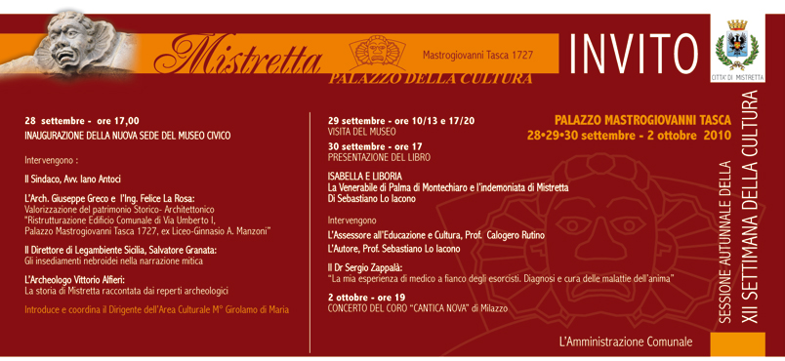

©mistrettanews2010

